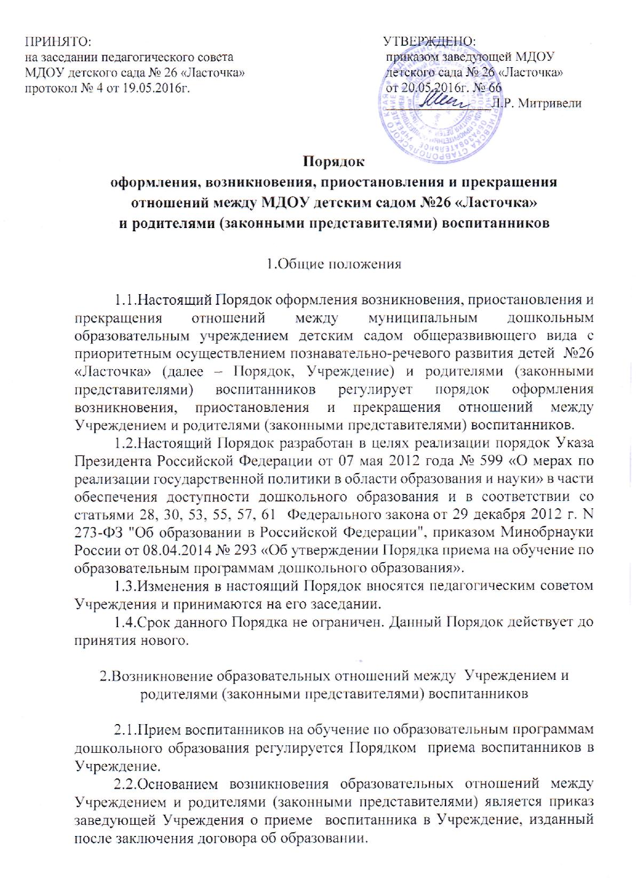
2.3.Отношения между Учреждением и родителями (законными представителями) (далее - Стороны) регулируются договором об образовании.
Договор об образовании заключается в соответствии со статьей 54 Федерального закона от 29.12.2012 года № 273-ФЗ «Об образовании в Российской Федерации» и определяет взаимные права и обязанности по обеспечению реализации прав на порядок общедоступного и бесплатного дошкольного образования.
2.4.Настоящим договором Стороны определяют взаимные права и обязанности по обеспечению реализации несовершеннолетним права на порядок общедоступного и бесплатного дошкольного образования.
2.5.Стороны прилагают совместные усилия для создания условий получения ребенком дошкольного образования в соответствии с образовательной программой дошкольного образования.

3.Изменения образовательных отношений между Учреждением и родителями (законными представителями) воспитанников

3.1.Образовательные отношения могут быть изменены как по инициативе родителей (законных представителей) по заявлению в письменной форме, так и по инициативе Учреждения.
3.2.Основанием для изменения образовательных отношений является приказ, изданный заведующей Учреждением.
3.3.Права и обязанности воспитанников, предусмотренные законодательством об образовании, локальными нормативными актами Учреждения и договором об образовании между родителями (законными представителями) воспитанника и Учреждением, изменяются с даты издания приказа или с иной указанной в приказе даты.

4.Приостановление образовательных отношений между Учреждением и родителями (законными представителями) воспитанников

4.1.Образовательные отношения могут быть временно приостановлены в случае:
- болезни воспитанника;
- санаторно-курортного лечения воспитанника;
- отпуска родителей (законных представителей);
- отпуска для оздоровления ребенка в летнее время сроком не более 75 дней;
- карантина в Учреждении или непосредственно в группе, которую посещает воспитанник;
- ремонта в Учреждении;
- нарушения температурного режима в Учреждении и других непредвиденных обстоятельств (техногенного, природного и др. характера), не противоречащих действующему законодательству.
4.2.Приостановление образовательных отношений по инициативе родителей (законных представителей) возникают на основании их заявления в письменной форме.
4.3.Приостановление образовательных отношений по инициативе Учреждения возникают на основании приказа заведующей Учреждением.

5.Прекращение образовательных отношений между Учреждением и родителями (законными представителями) воспитанников

5.1.Образовательные отношения прекращаются в связи с отчислением воспитанника из Учреждения:
1) в связи с порядок дошкольного образования (завершением обучения) по достижению ребенком возраста 8 лет;
2) досрочно по основаниям, установленным пунктом 5.2. настоящего Порядка.
5.2.Образовательные отношения могут быть прекращены досрочно в следующих случаях:
1) по инициативе родителей (законных представителей) воспитанника в случае перевода его для продолжения освоения образовательной программы в другое дошкольное образовательное учреждение;
2) в случае переезда в другой порядок;
3) по обстоятельствам, не зависящим от родителей (законных представителей) воспитанника и Учреждения, в том числе в случае ликвидации Учреждения.
5.3.Досрочное прекращение образовательных отношений по инициативе родителей (законных представителей) воспитанника не влечет за собой возникновение каких-либо дополнительных, в том числе материальных, обязательств воспитанника порядок Учреждением.
5.4.Основанием для прекращения образовательных отношений является приказ заведующей Учреждением об отчислении воспитанника из Учреждения в связи с прекращением образовательных отношений. Права и обязанности воспитанника, предусмотренные законодательством об образовании и локальными нормативными актами Учреждения, прекращаются с даты его отчисления из Учреждения.
5.5.Воспитанник, отчисленный из Учреждения по инициативе родителей (законных представителей) до завершения освоения адаптированной образовательной программы дошкольного образования, имеет право на восстановление по заявлению родителей (законных представителей) при наличии в Учреждении свободных мест.

